ČESKÝ JAZYK A LITERATURA
Téma: Slovní druhy- opakování

Povinný úkol k odevzdání z ČJ (do 1. 6. 2020):

Pracovní sešit víla Hvězdička str. 51 (str. 50 dobrovolně)
Učebnice str. 152/4 a) b) - opiš a nad každé slovo napiš pomocí čísla, o jaký slovní druh se jedná
Přepiš text a doplň chybějící písmena. Nad každé slovo napiš číslo slovního druhu.

Například:
1 6 5
Pes rychle běhá.

Na louce rozkvetly červené, žluté a modré květ-ny. Černá vrána seděla na stromě a hroz-vě krákala. Žába „žbluňk“ do r-bníka. Naše kočka má čt-ři koťata. J-trocel je léč-vá b-lina. Au, to bolí. Ať v-hrajeme závod. Sněhurka b-dlela u sedmi trpasl-ků.

Ostatní cvičení ze stran 151-155 dobrovolně.

ČTENÍ

Vlastní četba
Povinný úkol k odevzdání z ČJ (do 1. 6. 2020):
Čítanka str. 144 a 145 přečti a odpověz na otázky- napiš do sešitu čtení

Nadpis ROSTLINY, KTERÉ NÁM POMÁHAJÍ
- V jakých zemích je rýže důležitější než pšenice?
- Z jakých rostlin se vyrábí oblečení?
- Kde roste bavlník?
- Co se vyrábí ze dřeva?
- Jaké další užitečné rostliny znáš a k čemu slouží?
- Nakresli obrázek

MATEMATIKA
Téma: Dělení č. 4 a 5 se zbytkem (uč. M 3. díl str. 10 a 12)
Výklad:
DŮLEŽITÉ je znát dobře násobky.

DĚLENÍ č. 4 se zbytkem

Pokud chceme dělit číslo, které není násobkem čísla 4. Musím najít nejbližší menší násobek čísla 4 k danému číslu.
Pamatuj! Zbytek musí být vždy menší než dělitel (číslo, kterým dělíš)!
Pokud tedy dělíme číslem 4, může být zbytek 1, 2 nebo 3.

Příklad:
15 : 4 = 3 (zb. 3)
dělenec dělitel neúplný zbytek
podíl
Postup:
1. Ptám se: Je číslo 15 násobkem čísla 4?
Ne, číslo 15 není násobkem čísla 4.
2. Hledám nejbližší menší násobek čísla 4 k číslu 15.
To je 12, protože 4 · 3 = 12
3. Dopočítám, kolik mi zbývá do 15 a to bude zbytek. To jsou 3. To znamená, že máme zbytek 3.
4. Zapisujeme: 15 : 4 = 3 (zb.3)

ZKOUŠKA: 3 . 4 + 3 = 15

Vynásobím neúplný podíl s dělitelem a přičtu zbytek.

33 : 4 = 8 (zb. 1)

Postup:
1. Ptám se: Je číslo 33 násobkem čísla 4?
Ne, číslo 33 není násobkem čísla 4.
2. Hledám nejbližší menší násobek čísla 4 k číslu 33.
To je 32, protože 4 · 8 = 32
3. Dopočítám, kolik mi zbývá do 33 a to bude zbytek. To je 1. To znamená, že máme zbytek 1.
4. Zapisujeme: 33 : 4 = 8 (zb.1)

ZKOUŠKA: 8 . 4 + 1 = 33

Vynásobím neúplný podíl s dělitelem a přičtu zbytek.

DĚLENÍ č. 5 se zbytkem

Pokud chceme dělit číslo, které není násobkem čísla 5. Musím najít nejbližší menší násobek čísla 5 k danému číslu.
Pamatuj! Zbytek musí být vždy menší než dělitel (číslo, kterým dělíš)!
Pokud dělíme číslem 5, může být zbytek 1, 2, 3 nebo 4.

Příklad: 22 : 5 = 4 (zb. 2)
dělenec dělitel neúplný zbytek
podíl
Postup:
1. Ptám se: Je číslo 22 násobkem čísla 5?
Ne, číslo 22 není násobkem čísla 5.
2. Hledám nejbližší menší násobek čísla 5 k číslu 22.
To je 20, protože 5 · 4 = 20
3. Dopočítám, kolik mi zbývá do 22 a to bude zbytek. To jsou 2. To znamená, že zbytek je 2.
4. Zapisujeme: 22 : 5 = 4 (zb.2)

ZKOUŠKA: 4 . 5 + 2 = 22

Vynásobím neúplný podíl s dělitelem a přičtu zbytek.

Příklad:
39 : 5 = 7 (zb. 4)
Postup:
1. Ptám se: Je číslo 39 násobkem čísla 5?
Ne, číslo 39 není násobkem čísla 5.
2. Hledám nejbližší menší násobek čísla 5 k číslu 39.
To je 35, protože 5 · 7 = 35
3. Dopočítám, kolik mi zbývá do 39 a to bude zbytek. To jsou 4. To znamená, že zbytek je 4.
4. Zapisujeme: 39 : 5 = 7 (zb.4)

ZKOUŠKA: 7 . 5 + 4 = 39

Vynásobím neúplný podíl s dělitelem a přičtu zbytek.

Odkazy na Matýskovu matematiku- doporučuji
https://www.youtube.com/watch?v=txtqEcDNwAs dělení č. 4 se zbytkem
https://www.youtube.com/watch?v=u6wOtoURb1A dělení č. 5 se zbytkem
https://www.youtube.com/watch?v=KMimv5EE8Sk&pbjreload=10 dělení č. 5 se zbytkem- příklady

Povinné úkoly k odevzdání (do 25. 5. 2020):
Učebnice M 3. díl str. 10 cv. 17 i zkoušky
Učebnice M 3. díl str. 10 cv. 18 (udělej si podobnou tabulku na papír)
Učebnice M 3. díl str. 12 cv. 22
Ostatní úlohy ze stran 10 a 12 dobrovolně

PRVOUKA

Téma: Živočichové (učebnice str. 46-47)

Povinné úkoly k odevzdání (do 25. 5. 2020):
Pracovní sešit na str. 43-44 – sova, lev, medvěd- vystřihnout a sestavit potravní řetězec (nebo si okopíruj)
Horní rámečky na str. 43 dobrovolně

VV, PV, TV, HV (dobrovolné)

1.6 je Mezinárodní den dětí. Proto přeji Vám Všem VŠECHNO NEJLEPŠÍ
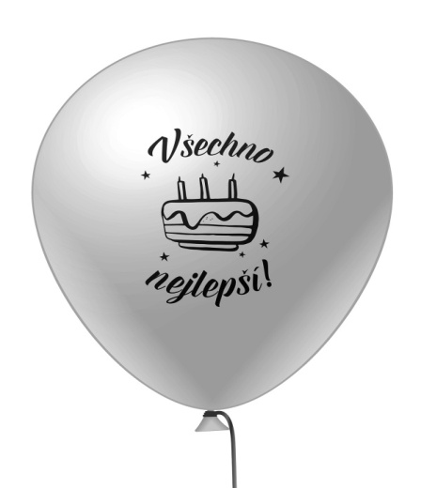
VV- Nakreslete dort pro všechny děti na světě. Jak bude vypadat ten podle tebe?
PV- Upeč s mamkou něco dobrého
TV- Vezmi míč a trénuj hody
HV- Pusť si oblíbenou písničku a zatancuj si na ní

